Фильтрация
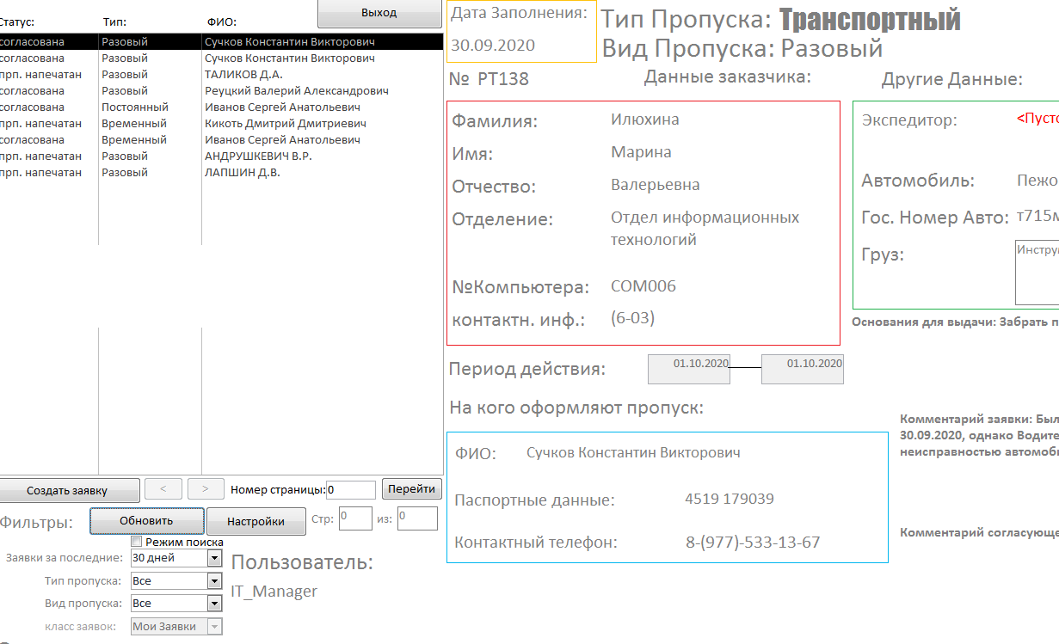
- Фильтры показаны на рисунке снизу. Стандартным пользователям доступа 3 обычных фильтра, а так же режим поиска и поиск по дате. Разберем каждый из них.
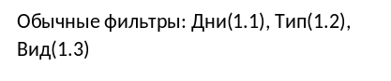
Режим Поиска (2.1)

1.1– Фильтрация заявок/пропусков за определенное количество дней. В этом фильтре указано, за какое последнее количество дней будет осуществляться поиск заявок/пропусков. Чтобы увидеть заявки за все время (до последней архивации) – выберите значение фильтра – «Без Ограничений». Если вы выберите значение фильтра – «Выбрать дату», то тогда этот фильтр превратится в третий тип – поиск по дате. Теперь вы можете указать в маленьком окошке дату и осуществлять поиск заявок по дате. Чтобы вернуться к обычному фильтру, нажмите на появившуюся кнопку «Список». Ниже рисунок с пояснением.
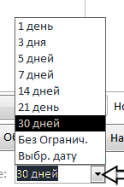
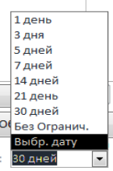
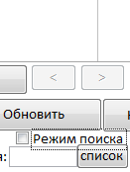
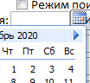

Кликайте на новое поле, нажмите на календарь справа, выберите дату и нажмите кнопку “Обновить”. Чтобы вернуть обычный фильтр – нажмите на кнопку «список»

Кликаем на фильтр
Выбираем «выбр. Дату»
Появляется новое поле

1.2 – Фильтрация заявок/пропусков по типу пропуска.
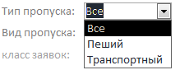
Здесь вы можете задать системе поиска искать только пешие и только транспортные пропуска
1.3 – Фильтрация заявок/пропусков по виду пропуска.
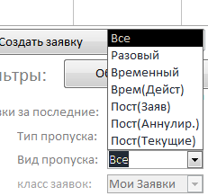
А здесь уже вариантов много. И значения у них разные. Варианты «Разовый» и «Временный» покажет все Разовые или Временные пропуска вашего отделения. Вариант «Врем(Дейст)» - покажет все пропуска вашего отделения, срок действия которых еще не истек. Вариант «Пост(Заяв)» - покажет постоянные пропуска с любым статусом заявки (Согласована/Отказ/в Обработке), кроме статуса «Аннулирован». Вариант «Пост(Аннулир.)» - покажет аннулированные пропуска в рамках вашего отделения/отдела. Вариант «Пост(Текущие)» - покажет все пропуска со статусом «согласована». Все заявки постоянных пропусков, имеющих статус – «согласована» - являются пропусками. Таким образом, выбрав вариант «Пост(Текущие)» - вы можете просмотреть список действующих пропусков в пределах вашего отделения.
1.4 – Сумма Фильтраций
Все три фильтра 1.1 – 1.3 работают совместно и накладываются друг на друга. Например если нажать кнопку «Обновить» при конфигурации фильтров изображенных на рисунке ниже:
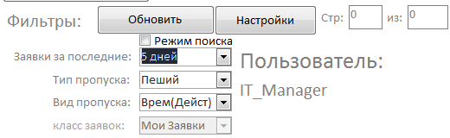
То система будет искать только временные пешие пропуска вашего отделения, у которых еще не истек срок действия, созданных в течении 5 последних дней.
Вот другой пример, с использованием выбора даты:
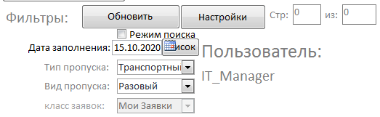
В данном примере система будет искать все Транспортные Разовые пропуска вашего отделения, заявки на которые были созданы 15 октября 2020 года.
2.1 Режим поиска
Если вы кликните на квадратик, правее от Режима поиска, то там появится галочка, фильтры 1.1 – 1.3 исчезнут и появятся два поля, одно из которых заблокировано
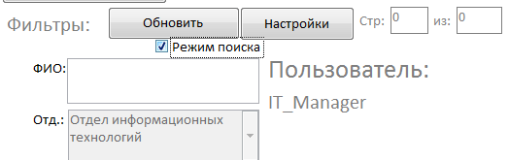
Теперь, поиск будет осуществляться по информации, введенной в поле ФИО. Под ФИО имеется ввиду Фамилия Имя Отчество персоны, на которую выдавался пропуск. При этом Вам не обязательно вводить точно ФИО. Например, если я ввиду в поле ФИО «Баку» я получу результат всех ФИО, начинающихся на Баку. Фильтры 1.1-1.3 в режиме поиска не работают. Чтобы вернуться в обычный режим – нажмите на галочку рядом с надписью «Режим поиска»

